门店定制单怎样交给镜片加工厂：参数、数量与承诺日期统一｜云上订货系统
门店在手机商城选择镜片后，又把补充要求写进聊天；销售把关键参数复制到内部订单，加工厂再转写到自己的表格。三处资料都“差不多”，但一处左右写反、一处把“2副”记成“2片”，加工完成后就无法按原承诺交付。定制单交给外部工厂，真正的交接对象不是一张订单截图，而是同一顾客项目下已经确认的参数版本、加工数量与可兑现的日期。任何一处需要人工转写，都要能回到同一份来源核对。
本文讨论企业、门店与加工厂之间的业务信息和责任，不判断处方或镜片专业适配。左右眼参数、加工可行性与成镜质量应由相应专业人员确认；系统保存已确认的选项及订单资料。示例编号和数值仅用于说明交接，不代表平台提供自动识别处方或工厂系统接口。

门店先把“做什么”说成可核的项目明细
一张门店订单可以含多位顾客或多副眼镜，但加工最小交接对象应是本次顾客项目。每个项目给独立代号，再列左片、右片和对应镜框。镜片系列、材质、膜层、颜色、加工要求与两侧参数分开记录，避免一句“和上次一样、按备注做”让工厂猜。门店用专业人员确认的资料填选项，销售负责核字段是否齐全，不应自行推测缺失处方值。涉及顾客身份，工厂拿项目代号和加工所需参数即可，不需要无关的完整联系方式。
同款商品也可能有不同个体参数。两位顾客都买某系列镜片，采购能按商品汇总材料需求，加工单仍要分别列P01-L、P01-R、P02-L、P02-R。门店手机商城真实定制商品行能看到部分左右参数和价格，是提交前的一道检查；摘要被截断时，应打开详情核完整值。下单后若发现参数缺失，先退回门店补确认，不能让加工方以价格已付为由照自己的经验填空。
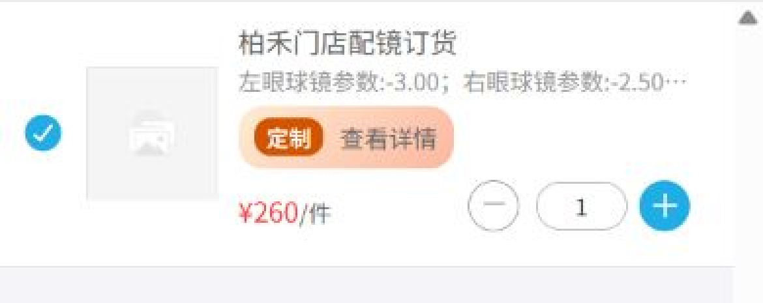
图1：手机商城摘要提示门店所选参数，完整字段仍需进详情核；价格不证明加工资料齐全。

单位和字段转写要有双向映射
销售端可能按“副”成交，加工厂按“片”收单，采购又按“件”买坯片。以两位顾客各一副为例，客户成交2副，镜片加工4片，镜框2件；P01与P02各有左右一片。如果只传“数量2”，工厂可能只做两片。加工清单必须同时写原销售单位、转换后的加工单位和每片所属项目。只核加工总数4片仍不够，因为P01的右片可能重复、P02的右片可能漏做，四片总数也会对得上。
另一个风险是参数格式。门店、销售和工厂可能对左右侧别、度数小数位、柱镜轴位、瞳距或镜片选项采用不同列名或文本顺序。应定义字段对照，明确来源字段、工厂目标字段、单位和空值含义；专业字段的解释由有资质人员确认。转写人员不能把“空白”当作零，也不能在不理解符号时自行调整正负号。对于该单不适用的字段，写明不适用；尚未确认的字段标为待确认，不进入加工。
可用回读法复核：一人从门店确认单填加工清单，另一人从加工清单反向读回项目号、左右侧别、关键参数与数量，不看第一人转写后的总结。若工厂系统会再次导入，也应要求工厂回传它实际接收到的清单，销售对照原版逐项核，而不只是问一句“收到没”。版本号与时间必须随数据走，避免新单改参后工厂仍执行旧表。
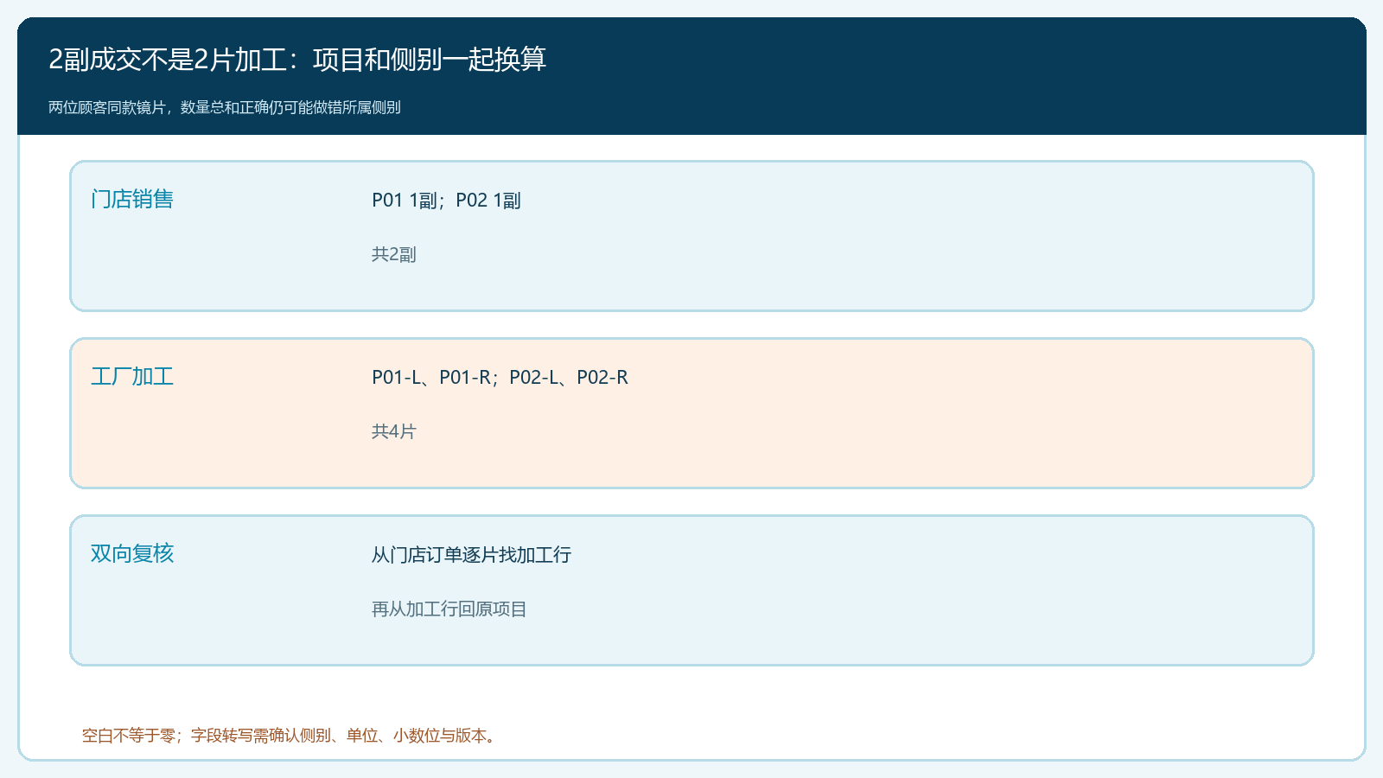
图2：销售“副”、工厂“片”和项目侧别需要一起换算；回读可发现总数正确但侧别错配。

承诺日期从工厂可做时间倒推，不从下单时间猜
门店期待交货日期，工厂可能只承诺加工完成日期，中间还有材料采购、运输、入库验收、装配和配送。销售需要说明每个日期的口径：工厂预计出厂、企业预计收到、专业装配复核、门店可取或客户签收。若工厂周五完工，不能直接向门店承诺周五交付；要加入运输与复核所需时间，遇到特殊材料时还须先得到供方可做结论。承诺日应落在同一版加工参数上，不能拿普通镜片的生产周期套特殊膜层订单。
给加工厂的清单应写期望到货日期和接受的最晚反馈时间，工厂回执明确是否接受、预计加工完成日期、缺料或不可做项。供方如果只回“尽量”，销售不能把它翻译成确定日期。若左右片生产节奏不同，整副交付受较晚一片和装配复核制约；镜框已现货也不能掩盖镜片延迟。催单时要按项目和侧别查看进度，不能只统计工厂“完成了3片”就推断哪副眼镜可交。
后台真实订单明细能看到定制参数、数量、单价与应收，用于接单核客户侧资料。但该页面不直接证明工厂已经接受加工日期。采购必须把工厂回执、材料采购情况与内部订单关联，必要时在受控清单记录下一次确认时间。如果门店要求提前交付，要重新询问工厂能否加急以及费用，不应在旧订单备注中直接把日期改早。
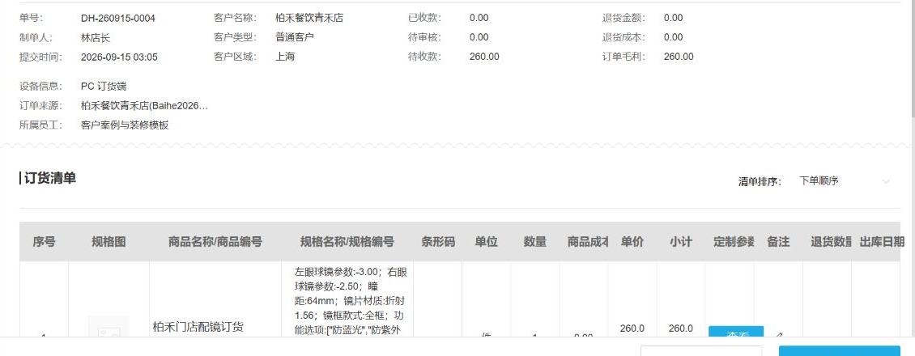
图3：管理端提供客户订单核对依据；实际可做性和承诺日期须以供方回执及履约安排确认。
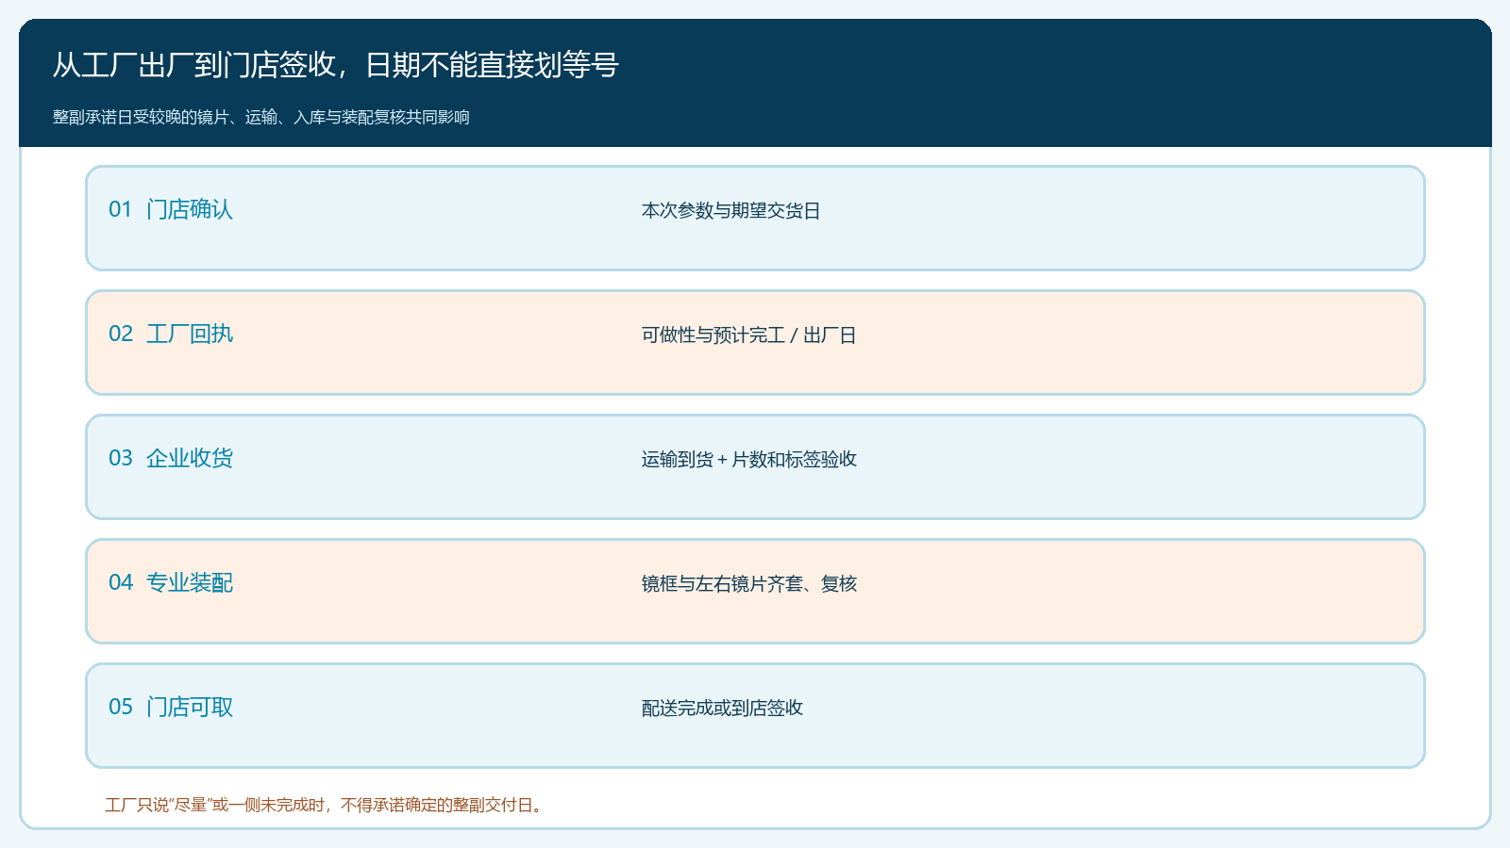
图4：工厂完工不是门店签收；日期承诺需包含运输、验收、装配和配送。

下发、回执、到货三次核对同一版本
第一次是销售下发加工清单：原门店确认、内部订单和给工厂的明细在项目号、左右侧别、选项、数量和版本上相同。第二次是工厂接单回执：工厂按其目标格式回传执行值及可做性、日期，销售或采购反向对照原清单。第三次是到货验收：仓库核实物标签、项目、片数和外观，专业人员再核涉及加工和成镜适配的部分。单据到货与实物到货不是一回事；仅有工厂“已完成”不应让门店看到整副已交付。
若中途改参，原版清单不能无痕覆盖。门店新确认后，先问工厂旧版是否已开料、能否停工、材料损耗和新交期；工厂回执“旧版停、新版接收”之后，才将新版作为唯一执行依据。旧版已做好的镜片应隔离，避免新旧两片一起发到仓库。新版只改右片，原左片和镜框仍属于原项目，能否继续使用由专业人员确认。客服应把价格与交期变化告知门店，不可仅完成后台修改就视为交接结束。
工厂无法按要求生产时，回到门店重新选择材料或方案，而不是让工厂自行换一个“差不多”的选项。替代会改变商品、价格、加工工艺甚至交付日，需专业确认与门店接受。即使采购成本相同，也不能绕开客户对本次选配的确认。对外展示的订单状态若只有总状态，可用受控业务清单补足单片进度，但不应把“部分到货”描述成“整副可取”。

错误和返工按首次偏离位置归责
收到错片时，先停止受影响项目交付，保存门店原确认、内部订单、转换后的加工清单、工厂回执和到货标签。若门店原单错误，是确认前端问题；原单正确而销售转写错，是转写环节问题；工厂回执正确却加工错，是工厂执行问题；实物正确而仓库配错，则是履约问题。这个顺序比“谁最后碰过货”更能确定第一次偏离。责任和费用仍需结合真实交易约定，不能凭系统状态单方判定。
返工发生后，重做片要保留原项目号、侧别和新版本；旧片的退回、报废或可回收价值分别记录。客户购买一副成镜，返工多耗一片不会自动增加一副收入。财务核客户应收、供方应付及责任方承担的损耗，不能只在月结单上扣一笔“错片费”却无法指向哪片、哪次转写。新交付日期也要从工厂新回执倒推，不得继续展示原承诺日造成二次失约。
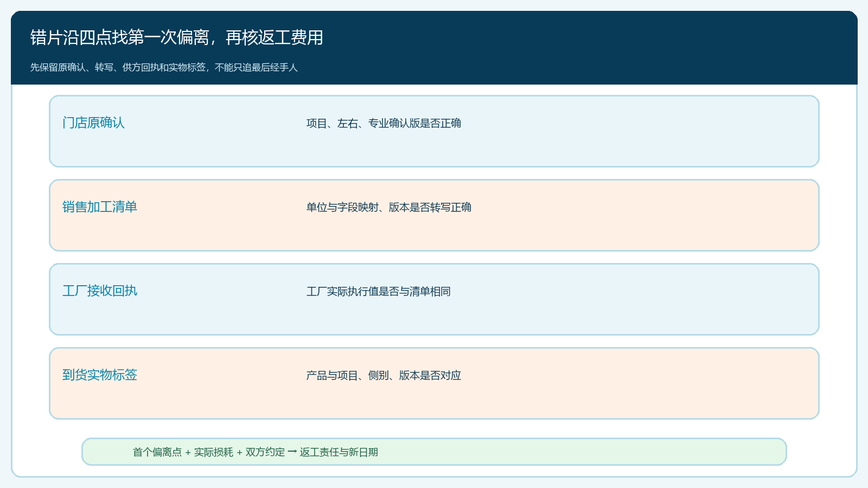
图5：沿原确认、转写、工厂回执和实物四点找首次偏离，返工责任才有可核证据。

用一张两副订单检验工厂交接是否可复制
试单让两位顾客各订一副同系列、左右参数不同的镜片。第一步核门店手机端和后台订单是否都有各自项目号，2副是否正确拆为4片；第二步让工厂按其真实表格回传执行清单，故意把一侧数值或侧别转写错误，看反向复核能否拦住；第三步让工厂只完成其中三片，核企业能准确指出哪一副仍待齐套，不会误报两副都可交。再让一位顾客改单，检查旧版停工、新版接收和日期重承诺是否留证。
经营负责人可看转写差错率、工厂回执缺失率、按项目可追踪的单片比例、延期提前告知率及返工耗用。指标要能从门店项目追到工厂执行行和成品标签；若只能在销售微信里找最终参数，增加更多工厂会放大错误。云上订货可承接定制商品、手机商城选配和管理端订单明细，外部工厂参数格式和回执方式须与实际合作方逐一验证。验收标准是任抽一副，门店确认、工厂执行、实物到货、最终交付在参数、数量与日期上能够互相核对。

